BỘ GIÁO DỤC ĐÀO TẠO

**TRƯỜNG ĐẠI HỌC NHA TRANG**

**KHOA CÔNG NGHỆ THÔNG TIN**



**ĐỒ ÁN PHÁT TRIỂN ỨNG DỤNG WEB**

**ĐỀ TÀI**

**XÂY DỰNG HỆ THỐNG QUẢN LÝ BÁN HÀNG HIỆU GIÀY PHƯỚC AN TRÊN NỀN TẢNG ASP.NET MVC 5**

**GIẢNG VIÊN: BÙI CHÍ THÀNH**

**Thành viên nhóm**:

|  |  |  |
| --- | --- | --- |
| 1. | Nguyễn Lê Thành Tâm | 61134311 |
| 2. | Nguyễn Minh Trí | 60135259 |
| 3. | Nguyễn Khánh Duy | 60131249 |

*Nha Trang, ngày 10 tháng 03 năm 2022*

Mục lục

CHƯƠNG I: TỔNG QUAN 6

1. GIỚI THIỆU TỔNG QUAN 6

2. LÝ DO CHỌN ĐỀ TÀI 6

3. PHẠM QUY NGHIÊN CỨU 6

4. PHƯƠNG PHÁP NGHIÊN CỨU 6

5. MỤC TIÊU CẦN ĐẠT ĐƯỢC 7

CHƯƠNG II CƠ SỞ LÝ THUYẾT 8

1. GIỚI THIỆU CÔNG NGHỆ ASP.NET MVC5 8

1.1 Lịch sử ra đời 8

1.2 Tổng quan về mô hình ASP.NET MVC 8

2. ĐẶC ĐIỂM MÔ HÌNH MVC5 9

3. GIỚI THIỆU ENTITY FRAMEWORK 10

3.1 Tổng quan 10

3.2 Tầng application 11

3.4 Tầng Entityclient Data Provider 11

3.5 Tầng ADO.Net Data Providers 11

3.6 Tầng EDM (entity data model) 11

3.7 Cách sử dụng trong Entity Framework 12

4. GIỚI THIỆU SQL SERVER 12

5. NGÔN NGỮ GIAO DIỆN 13

5.1 Html va cshtml 13

5.2 Razor View Engine 13

5.3 CSS (Cascading Style Sheets) 13

5.4 Bootstrap 14

CHƯƠNG III: PHÂN TÍCH HỆ THỐNG 15

1. XÁC ĐỊNH ACTOR 15

1.1 Quản trị viên hệ thống 15

1.2 Nhân viên 15

2. XÁC ĐỊNH USECASE 15

3. MÔ HÌNH TƯƠNG TÁC GIỮA NGƯỜI DÙNG VÀ HỆ THỐNG 15

3.1 Sơ đồ tổng thể 15

3.2 Sơ đồ phân rã chức năng các actor 16

4. ĐẶC TẢ CÁC USE CASE TỔNG QUÁT 17

4.1 Usecase đăng nhập 17

4.2 Usecase quản trị sản phẩm 18

4.3 Usecase quản trị sản phẩm 19

4.4 Usecase tìm kiếm sản phẩm 20

5. SƠ ĐỒ HOẠT ĐỘNG CÁC CHỨC NĂNG 21

5.1 Chức năng đăng nhập 21

5.2 Chức năng thêm tài khoản 22

5.3 Chức năng thêm tài khoản người dùng 23

5.4 Chức năng thêm sản phẩm mới 24

6. MÔ HÌNH CƠ SỞ DỮ LIỆU 24

7. NỘI DUNG CÁC BẢNG DỮ LIỆU 25

CHƯƠNG IV: TRIỂN KHAI VÀ XÂY DỰNG HỆ THỐNG 28

1. TỔNG QUAN VỀ HỆ THỐNG 28

2. GIAO DIỆN CHÍNH 28

3. CHỨC NĂNG CỦA CÁC GIAO DIỆN 29

3.2 Giao diện quản trị sản phẩm của quản trị viên 29

3.1 Giao diện đăng nhập của quản trị viên 29

3.3 Giao diện thêm sản phẩm mới 30

3.4 Giao diện cập nhật sản phẩm 31

3.5 Giao diện chi tiết sản phẩm 32

3.6 Giao diện xoá sản phẩm 33

3.7 Giao diện đăng nhập của người dùng 34

3.8 Giao diện đăng ký tài khoản mới của người dùng 35

3.9 Giao diện trang chi tiết đơn hàng của người dùng 36

3.9 Giao diện trang chỉnh sửa đơn hàng của người dùng 37

3.10 Giao diện trang đặt hàng thành công 38

3.11 Giao diện trang quản trị đơn hàng của người dùng 39

3.12 Giao diện trang cập nhật thông tin đơn hàng của quản trị viên 40

3.13 Giao diện trang chi tiết đơn hàng của quản trị viên 41

3.9 Giao diện trang xoá đơn hàng của quản trị viên 42

3.15 Giao diện trang lọc danh sách sản phẩm theo loại sản phẩm, theo nhà cung cấp 43

3.9 Giao diện trang tìm kiếm thông tin sản phẩm 44

CHƯƠNG V: KẾT LUẬN 46

1. KẾT QUẢ ĐẠT ĐƯỢC 46

2. HẠN CHẾ 46

TÀI LIỆU THAM KHẢO 47

**LỜI MỞ ĐẦU**

Bước sang cuộc cách mạng công nghệ 4.0, mọi lĩnh vực trong đời sống từ kinh tế, xã hội, quốc phòng, an ninh cho tới kinh doanh, giải trí gần như đề có sự góp mặt và hỗ trợ của công nghệ thông tin. Sự áp dụng công nghệ vào các lĩnh vực ấy giúp đơn giản hóa các khâu công việc phức tạp mà còn đem lại hiệu quả cao, nhất là trong lĩnh vực kinh doanh, mua bán. Quản lý các thông tin như: khách hàng, nhân viên, sản phẩm, hóa đơn, doanh thu, giao hàng, nhận hàng, thanh toán,...luôn là điều khiến các doanh nghiệp chú tâm. Công nghệ ra đời và giúp việc quản lý nó trở nên tối ưu hơn. Xuất phát từ ý tưởng cũng như nhu cầu thực tiễn đó, nhóm chúng em đã nghiên cứu và xây dựng nên một hệ thống quản lý bán hàng cho hiệu giày Phước An trên nền tảng ASP.NET với công nghệ MVC5.

**TÓM TẮT ĐỀ TÀI**

Công nghệ Web ứng dụng trên nền .NET Framework của Microsoft ngày càng được sử dụng rộng rãi với sự phát triển mạnh mẽ của các công nghệ như: PHP, JSP,... Tuy nhiên công nghệ ASP.NET vẫn khẳng định được tính ưu việt của mình. Tiếp đến là sự phát triển ồ ạt từ việc kinh doanh truyền thống sang kinh doanh trực tuyến, sự phát triển đó đòi hỏi về sự quản lý chặt chẽ cũng như khả năng sử lý một lượng lớn thông tin phức tạp để duy trì và phát triển doanh nghiệp.

Chính vì thế, để có thể tiết kiệm được thời gian, nhân công, và chi phí đầu tư cũng như tính tiện dụng, chúng em đã chọn đề tài xây dựng hệ thống hỗ trợ quản lý bán hàng mà đối tượng chính ở đây là hiệu giày Phước An, Nha Trang.

Trong suốt quá trình nghiên cứu và xây dựng dựa trên khảo sát, tham khảo, hỏi ý kiến và các vấn đề cần giải quyết từ cửa hàng, trao đổi giữa các thành viên,...Chúng em đã đút kết và xây dựng thành công hệ thống quản lý bán hàng đáp ứng đầy đủ các yêu cầu được đặt ra. Hệ thống có thể vận hành dễ dàng, cấu trúc đơn giản cũng như dễ dàng được học và sử dụng trong thực tế.

# CHƯƠNG I: TỔNG QUAN

## GIỚI THIỆU TỔNG QUAN

Với sự phát triển vượt bậc của công nghệ thông tin ngày nay, Microsoft là một trong nhưng đơn vị tiên phong cho ra đời một nền tảng ứng dụng mới tên là Web Application. Được phát triển trên nền tảng .NET Framework, vận hàng bằng ứng dụng truy cập Website thông thường trên đa nền tảng, đa thiết bị và quá trình vận hành được thực hiện mọi lúc, mọi nơi. Đây là một công nghệ tiên tiến có thể thay thế hoàn toàn Winform, công nghệ này có thể đáp ứng cho nhu cầu công việc ngày nay, đặc biệt là trong khâu quản lý.

## LÝ DO CHỌN ĐỀ TÀI

Với mục đích xây dựng được một hệ thống quản lý bán hàng giày dép cho cơ sở Phước An để giải quyết nhu cầu bán hàng. Hệ thống sẽ vận hành được trên mọi thiết bị có khả năng truy cập Website.

Hệ thống được xây dựng với mong muốn nâng cao năng xuất và hiệu quả công việc, tiết kiệm thời gian, nhân công và các chi phí để đầu tư các thiết bị máy móc nếu có. Tích lũy thêm kiến thức và kinh nghiệm, phát triển khả năng của các cá nhân.

## PHẠM QUY NGHIÊN CỨU

Quản lý bán hàng cho hiệu giày Phước An bao gồm các thông tin: khách hàng, nhân viên, nhà cung cấp, sản phẩm, loại sản phẩm, thanh toán,... của hiệu giày. Quy trình khách hàng đặt hàng, mua hàng, giao hàng và nhận hàng.

## PHƯƠNG PHÁP NGHIÊN CỨU

* + Khảo sát và quan sát thực tế quá trình buôn bán tại hiệu giày Phước An.
  + Trực tiếp đặt hàng tại cửa hàng để xem xét quy trình hoạt động cửa hàng.
  + Tìm và nghiên cứu các website mua bán giày khác để đưa ra được một quy trình thực hiện đặt hàng, mua bán sản phẩm hợp lý.
  + Tham khảo các mô hình, hệ thống sẵn có từ các trang bán hàng nổi tiếng.

## MỤC TIÊU CẦN ĐẠT ĐƯỢC

- Thêm và quản lý người dùng (Nhân viên công ty) vào hệ thống

- Thêm khách hàng và quản lý thông tin khách hàng trong hệ thống.  
- Thêm và quản lý sản phẩm trong hệ thống với số lượng sản phẩm còn lại trong  
kho của từng sản phẩm, cập nhật thông tin sản phẩm  
- Quản lý và cập nhật liên tục thông tin của các hóa đơn hàng hóa  
khách hàng đặt hàng có vận chuyển  
- Chấp nhận thanh toán bằng nhiều hình thức khác nhau: thanh toán khi nhận  
hàng, thanh toán trực tiếp khi mua hàng và thanh toán qua chuyển khoản.  
- Thực hiện được chức năng giỏ hàng, lưu trữ chi tiết đơn hàng vào cơ sở dữ liệu

# CHƯƠNG II CƠ SỞ LÝ THUYẾT

## GIỚI THIỆU CÔNG NGHỆ ASP.NET MVC5

### Lịch sử ra đời

MVC (viết tắt của Model – View – Controller) được phát minh tại Xerox Parc vào những năm 70 bởi TrygveReenskaug. MVC lần đầu tiên được công khai là trong Smalltalk-80 và được phát triển dần với các phiên bản hoàn thiện hơn.

Lần lược các MVC framework ra đời dựa trên mô hình MVC như CodeIgniter, Zend, ASP.NET MVC,...

### 1.2 Tổng quan về mô hình ASP.NET MVC

ASP.NET MVC được thiết kế gọn nhẹ, chi ứng dụng thành 3 tầng (layer): Model, View, và Controller. Việc chia như vậy là cho việc xây dựng ứng dụng trở nên ít phức tạp hơn, giúp lập trình viên dễ dàng kiểm soát các thành phần trong khi phát triển, lợi ích cho việc kiểm tra, bảo trì và nâng cấp sau này.

- Model: có chức năng chứa dữ liệu chia sẽ chung giữa Controller và View.

- View: là giao diện dành cho người sử dụng. View tiếp nhận Model từ Controller để sinh ra giao diện phù hợp.

- Controller: Xử lý các yêu cầu người dùng đưa đến thông qua view. Xử lý và xây dựng các Model phù hợp và chuyển Model sang cho View.

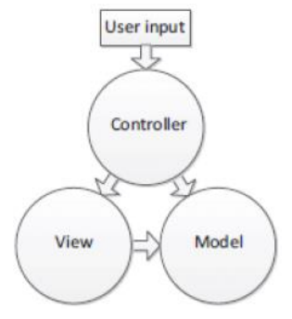

## ĐẶC ĐIỂM MÔ HÌNH MVC5

Với MVC5 thì cải tiến hơn so với ASP.NET MVC4, Bootstrap được thay thế mẫu MVC mặc định. Chứng thực người dùng Authentication Filter được tuỳ chỉnh hoặc chứng thực từ hãng thứ 3 cung cấp. Với Filter overrides, chúng ta có thể Filter override trên Method hoặc Controller.

* Thuộc tính Routing được tích hợp vào MVC5.
* Tiếp tục hỗ trợ các tính năng trong ASP.NET : Hỗ trợ sử dụng các các tập tin:.ASPX, .ASCX, .Master như là thành phần View.
* Có khả năng mở rộng, mọi thứ trong MVC được thiết kế để dễ thay thế, dễ dàng

tùy biến. Ánh xạ URL mạnh mẽ, cho phép xây dựng ứng dụng với những URL sạch.

Không sử dụng mô hình post-back từ giao diện gửi đến server. Thay vào đó, chủ

động đưa những post-back từ View đến thẳng lớp Controller.

* Hỗ trợ nhiều công cụ tạo View (Support for Multiple View Engines)

- Cho phép chọn công cụ tạo view. Hộp thoại New Project cho phép xác định view engine mặc định cho một project.

- Các loại view engine

* Web Forms (ASPX)
* Razor
* Hay một view engine nguồn mở như Spark, NHaml, NDjango.
* Hỗ trợ định tuyến

- ASP.NET MVC Framework có một bộ máy ánh xạ URL thật sự mạnh mẽ.

- Bộ máy này cung cấp phương pháp rất linh hoạt trong việc ánh xạ URLs

sang các Controller Classes.

- Bạn có thể dễ dàng định ra các quy luật, cài đặt đường đi, ASP.NET dựa

vào các quy luật đường đi đó để xác định Controller và action cần phải thực thi.

- ASP.NET còn có khả năng phân tích URL, chuyển các thông số trong

URL thành các tham số trong lời gọi hàm của Controller.

* Model Binding

- Model Binding là tính năng thế mạnh của ASP.NET MVC (và bây giờ nó

cũng được áp dụng cho cả Web Forms trong phiên bản ASP.NET 4.5).

- Hỗ trợ viết phương thức nhận một đối tượng tùy biến như một tham số

- Với sự hỗ trợ của Model Binding, bây giờ bạn chỉ cần tập trung vào việc

cài đặt các nghiệp vụ logic, không cần phải bận tâm về việc suy nghĩ làm

cách nào để ánh xạ dữ liệu từ người dùng sang các đối ượng .NET.

* Razor View.

Từ ASP.net MVC 3 đi kèm với một công cụ View mới có tên là Razor với lợi ích:

* + Cú pháp Razor là sạch sẽ và xúc tích, đòi hỏi một số lượng tối thiểu các tổ hợp phím.
  + Việc tìm hiểu Razor tương đối dễ dàng vì nó dựa trên ngôn ngữ C# và Visual Basic.
  + Visual Studio bao gồm IntelliSense và mã cú pháp Razor được màu hóa.
  + Với Razor views có thể kiểm tra từng đơn vị mà không đòi hỏi bạn phải chạy các ứng dụng hoặc phải chạy website

## GIỚI THIỆU ENTITY FRAMEWORK

### 3.1 Tổng quan

Entity Framework (EF) là một framework ánh xạ quan hệ đối tượng (ORM)  
dành cho ADO.NET, là 1 phần của .NET Framework. EF cho phép các nhà phát triển  
Web tương tác với dữ liệu quan hệ theo phương pháp hướng đối tượng đặc trưng. Lợi  
ích lớn nhất của EF là giúp lập trình viên giảm thiểu việc lập trình mã nguồn cần thiết  
để truy cập và tương tác với cơ sở dữ liệu. EF được Microsoft hỗ trợ phát triển lâu dài  
và bền vững, vì vậy EF là 1 framework mạnh nhất hiện nay để phát triển ứng dụng  
Web với sự hỗ trợ đông đảo của các nhà phát triển Web.

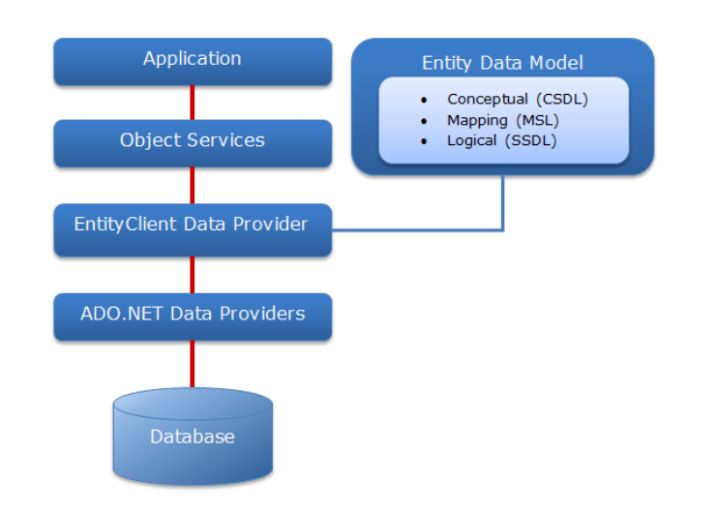

### 3.2 **Tầng Application**

Application (ứng dụng) là tầng chứa giao diện trang Web (HTML, CSS,  
Javascript, hình ảnh, …) và các đoạn mã nguồn (C#, VB) để tương tác dữ liệu với các  
tầng khác trong mô hình thông qua Object Services

3.3 TẦNG OBJECT SERVICES

Object Services (tạm dịch là các dịch vụ đối tượng) là tầng chứa quá trình  
tương tác giữa ứng dụng và database, hay nói cách khác nó là nơi chủ yếu để truy cập  
dữ liệu từ database và trả ngược kết quả về giao diện. Object Services cung cấp các  
tiện ích để truy vết các thay đổi và quản lý nhận dạng, đồng thời là các quan hệ và thay  
đổi ở database.

### 3.4 Tầng Entityclient Data Provider

EntityClient là một data provider mới của ADO.NET dùng để truy xuất đến  
database. Được xây dựng bên trên các ADO.NET data provider cơ bản, EntityClient  
không truy xuất trực tiếp dữ liệu mà thông qua các data provider khác dựa vào các  
thông tin dữ liệu từ Entity Data Model.  
EntityClient cũng bao gồm các lớp giống như các ADO.NET data provider  
khác và tên lớp được đặt với tiền tố Entity. Ví dụ bạn có thể tạo kết nối bằng  
EntityConnection, tạo các câu truy vấn bằng EntityCommand và đọc kết quả bằng EntityDataReader.  
Một điểm khác biệt với các data provider khác là EntityClient sử dụng Entity  
SQL để truy vấn dữ liệu. Các lệnh Entity SQL sẽ được chuyển thành một cấu trúc lệnh  
dạng cây (command tree) và chuyển xuống cho các data provider khác

### 3.5 Tầng ADO.Net Data Providers

Đây là tầng thấp nhấp để dịch các truy vấn L2E (LINQ to Entity) thông qua cây  
lệnh thành các câu lệnh SQL và thực thi các câu lệnh trong hệ thống DBMS (database  
management system – hệ quản lý dữ liệu) nào đó. Tầng này kết với database sử dụng  
ADO.NET.  
EntityClient là một data provider mới của ADO.NET dùng để truy xuất đến  
database. Được xây dựng bên trên các ADO.NET data provider cơ bản, EntityClient  
không truy xuất trực tiếp dữ liệu mà thông qua các data provider khác dựa vào các  
thông tin dữ liệu từ Entity Data Model

### 3.6 Tầng EDM (entity data model)

Entity Data Model (EDM) là mô hình dữ liệu được mô tả thông qua các ngôn  
ngữ theo chuẩn XML. EDM được chia làm 3 lớp là: Conceptual, Mapping và Logical.  
Mỗi lớp này được định nghĩa bởi ngôn ngữ riêng theo định dạng XML:  
- Conceptual – Conceptual Schema Definition Language (CSDL): là ngôn ngữ  
định nghĩa các entity, relationship, hàm trong tập tin với phần mở rộng .csdl. Có thể  
tạo được các entity class (object layer).  
- Mapping – Mapping specification language (MSL): định nghĩa các ánh xạ giữa  
lớp conceptual và logical, nội dung này được lưu trong tập tin .msl.  
- Logical – Store Schema Definition Language (SSDL): định nghĩa mô hình lưu  
trữ của dữ liệu, lưu trữ trong tập tin .ssdl

### 3.7 Cách sử dụng trong Entity Framework

Là thành phần trung gian giữa ứng dụng và database, Entity Data Model (EDM) giúp tạo liên kết và mô tả giữa nguồn dữ liệu vật lý và các đối tượng bussiness trong ứng dụng. Dựa vào sự lựa chọn thành phần nào sẽ được tạo ra trước, một ứng dụng Entity  
Framework (EF) có thể sử dụng 1 trong 3 cách tiếp cận: Database First, Model First và Code First.  
Các sơ đồ dưới đây minh hoạt mối quan hệ và thứ tự tạo ra giữa các thành phần dữ liệu  
trong ứng dụng của Entity Framework. Phần Model tương ứng với tập tin .edmx, Code tương ứng với tập tin .cs (hoặc .vb nếu bạn dùng VB.NET)

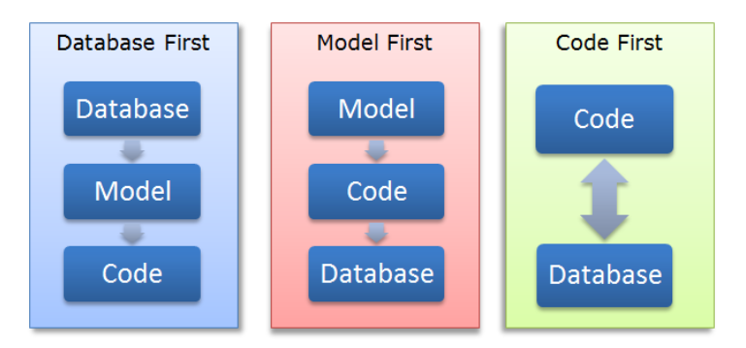

## GIỚI THIỆU SQL SERVER

Là một hệ quản trị cơ sở dữ liệu do Microsoft phát triển. SQL Server là một hệ  
quản trị cơ sở dữ liệu quan hệ mạng máy tính hoạt động theo mô hình khách chủ cho  
phép đồng thời cùng lúc có nhiều người dùng truy xuất đến dữ liệu, quản lý việc truy  
nhập hợp lệ và các quyền hạn của từng người dùng trên mạng

## **NGÔN NGỮ GIAO DIỆN**

### Html va cshtml

HTML viết tắt của HyperText Markup Language (tạm dịch Ngôn ngữ Đánh dấu  
Siêu văn bản) là ngôn ngữ đánh dấu được thiết kế để tạo nên các trang web với các  
mẫu thông tin trình bày trên World Wide Web. Cùng với CSS và JavaScript, HTML tạo thành bộ ba nền tảng kỹ thuật cho World Wide Web. Hiện nay, HTML đang được  
phát triển tiếp với phiên bản HTML5 hứa hẹn mang lại diện mạo mới cho trang web.  
Trong view của ASP.NET, sẽ sử dụng các thẻ HTML đồng thời có thể kết hợp  
với các khối lệnh ngôn ngữ C# bằng cách khai báo @{…} hoặc @<tên biến> để tạo ra  
một view template (file .cshtml)

## **5.2 Razor View Engine**

Như chúng ta đã biết, từ phiên bản Asp.net MVC 3, Microsoft lựa chọn View  
Engine mặc định là Razor View Engine, khi View được yêu cầu bởi Http Request thì  
Razor View Engine thực hiện biên dịch trang View này.  
Khi sử dụng Razor View Engine, lập trình viên không cần phải học một ngôn  
ngữ lập trình mới, mà thay vào đó Razor cung cấp các mẫu nhằm kết hợp giữa cú pháp  
của ngôn ngữ đánh dấu siêu văn bản (HTML) và ngôn ngữ lập trình như C#, VB ở nội  
dung của các trang View. Với các lập trình viên đã quen với các ngôn ngữ C# hoặc  
VB thì học và làm quen với Razor View Engine là rất đơn giản.

Để thông dịch các đoạn mã được viết bởi các ngôn ngữ như C#, VB trong các  
trang View, Razor đưa ra những quy tắc nhằm để xác định các đoạn mã đó được biên  
dịch ở phía Server (server-side code) và các đoạn mã đánh dấu (markup code) được  
thực hiện biên dịch ở phía client (như javascript, css, html, …), Razor sử dụng ký tự @  
nhằm phân biệt giữa server-side code và markup code.  
Khi tạo ra các Razor view chúng ta cần chú ý như sau :  
Sử dụng @{ code } để viết một khối mã lệnh  
Để viết một biểu thức inline (Viết biểu thức Razor trực tiếp trong đoạn mã của  
markup code, lập trình viên chỉ cần sử dụng @.  
Sử dụng từ khóa var để khai báo biến  
Sử dụng ; để kết thúc một câu lệnh  
Với các Razor view sử dụng ngôn ngữ C#, các file có đuôi mở rộng là .cshtml  
Với các Razor view sử dụng ngôn ngữ VB, các file có đuôi mở rộng là .vbhtml

### 5.3 CSS (Cascading Style Sheets)

CSS được viết tắc của cụm từ Cascading Style Sheets, hiểu đơn giản nó là tổng hợp  
các chuỗi dạng text, mỗi câu lệnh của CSS dùng để định dạng một phần tử của HTML về  
màu sắc, kích thước, font chữ...Nhờ có CSS mà giao diện của web, nội dung trên web trở  
nên rõ ràng hơn, hấp dẫn hơn với người đọc.

### 5.4 Bootstrap

Bootstrap hiện đang là Framwork hỗ trợ tốt nhất và phổ biến nhất trong việc  
phát triễn các dự án về giao diện website cho cả thiết bị di động và máy tính bao gồm  
HTML, CSS và Java script. Bootstrap phát triễn qua nhiều phiên bản, phiên bản mới  
nhất lúc mình thực hiện tutorials là bản 3.3.2.  
Bootstrap được sử dụng rộng rải bởi lợi ích to lớn mà nó mang lại như giao diện  
website tương thích với các thiết bị smartphone, tablet và máy tính thông thường vì có  
thể tự động co giản kích thước. Bootstrap được xây dựng với các module hỗ trợ sẵn  
nên rất dễ dàng tìm hiểu, xây dựng giao diện một cách nhanh chóng

# CHƯƠNG III: PHÂN TÍCH HỆ THỐNG

## 1. XÁC ĐỊNH ACTOR

### 1.1 Quản trị viên hệ thống

Là thành viên có cấp độ cao nhất khi giao tiếp với hệ thống với toàn quyền thao  
tác với hệ thống.  
Thêm thành viên người dùng thao tác với hệ thống, cấp quyền cho người dùng thao tác với hệ thống, thêm xoá sửa thông tin sản phẩm, quản lí hoá đơn, thêm xoá sửa đơn hàng

### 1.2 Nhân viên

Nhân viên người dùng thao tác với hệ thống, cấp quyền cho người dùng  
thao tác với hệ thống, xem thông tin sản phẩm, quản lí hoá đơn, duyệt hoá đơn

## 2. XÁC ĐỊNH USECASE

* Quản trị viên hệ thống

- Thay đổi cấu trúc giao diện hệ thống

- Quản trị tài khoản quản trị viên hệ thống

- Quản trị danh sách sản phẩm giày, danh sách hoá đơn đặt của hệ thống

- Thực hiện tìm kiếm, thêm xoá sửa thông tin giày

## 3. MÔ HÌNH TƯƠNG TÁC GIỮA NGƯỜI DÙNG VÀ HỆ THỐNG

### 3.1 Sơ đồ tổng thể

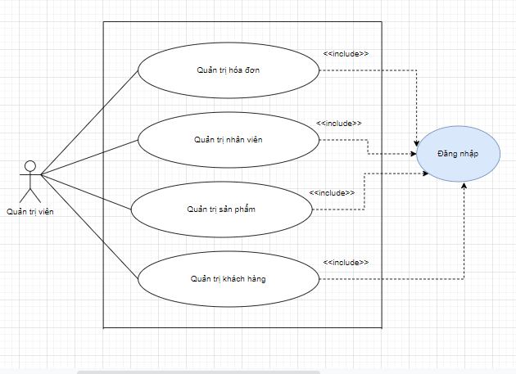

### 3.2 Sơ đồ phân rã chức năng các actor

#### 3.2.1 Quản trị viên hệ thống

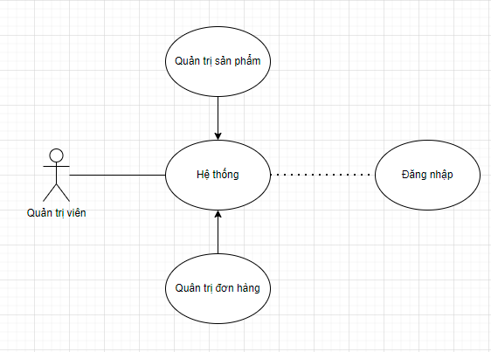

#### 3.2.2 Quản trị sản phẩm

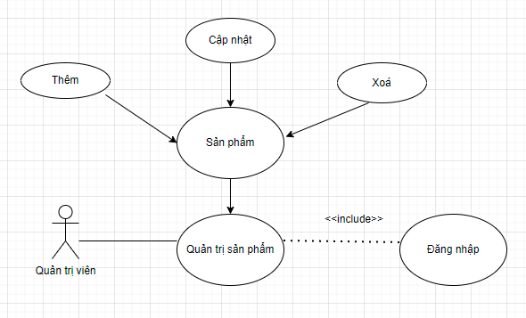

#### 3.2.3 Quản trị đơn hàng

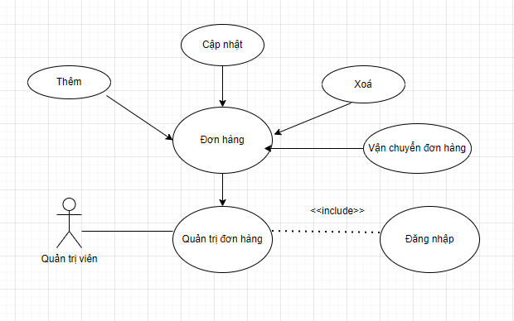

## 4. ĐẶC TẢ CÁC USE CASE TỔNG QUÁT

### 4.1 Usecase đăng nhập

|  |  |
| --- | --- |
| **Tên Use case** | Đăng nhập |
| **Mô tả use case** | Kiểm tra tên đăng nhập và mật khẩu đăng nhập của người dùng trong hệ thống |
| **Tác nhân chính** | Quản trị viên |
| **Mức** | 1 |
| **Người chịu trách nhiệm** | Quản trị viên |
| **Tiền điều kiện** | Không có |
| **Đảm bảo tối thiếu** | Tự động thoát khỏi hệ thống khi không sử dụng và đăng nhập lại |
| **Kích hoạt** | Truy cập vào trang giao diện chính của hệ thống |
| **Mở rộng** | Không có |

### 4.2 Usecase quản trị sản phẩm

|  |  |
| --- | --- |
| **Tên Use case** | Quản trị sản phẩm |
| **Mô tả use case** | Chức năng cho phép thực hiện quản trị sản phẩm trong hệ thống, phục vụ cho việc bán hàng hiệu quả, với các thao tác thêm xoá sửa sản phẩm giày |
| **Tác nhân chính** | Quản trị viên |
| **Mức** | 1 |
| **Người chịu trách nhiệm** | Quản trị viên |
| **Tiền điều kiện** | Đăng nhập vào hệ thống dưới vai trò quản trị |
| **Đảm bảo tối thiếu** | Thêm mới sản phẩm, cập nhật thông tin sản phẩm khi cần thay đổi, quản lí các thuộc tính khác của giày như kích thước, số lượng tồn kho, loại sản phẩm |
| **Đảm bảo thành công** | Lưu trữ thông tin vào hệ thống thành công |
| **Kích hoạt** | Từ trang quản trị chọn mục Sản phẩm |
| **Chuỗi sự kiện chính** | * + Thêm mã loại sản phẩm   + Thêm tên sản phẩm   + Nhập kích thước   + Đơn vị tính, số lượng kho   + Đơn giá   + Nhà cung cấp   Mô tả chi tiết sản phẩm |
| **Mở rộng** | Không có |

### 4.3 Usecase quản trị sản phẩm

|  |  |
| --- | --- |
| **Tên Use case** | Quản trị đơn hàng |
| **Mô tả use case** | Chức năng cho phép thực hiện quản trị đơn hàng đã được đặt trong hệ thống, phục vụ cho việc bán hàng hiệu quả, với các thao tác cập nhật xoá duyệt đơn hàng |
| **Tác nhân chính** | Quản trị viên |
| **Mức** | 1 |
| **Người chịu trách nhiệm** | Quản trị viên |
| **Tiền điều kiện** | Đăng nhập vào hệ thống dưới vai trò quản trị |
| **Đảm bảo tối thiếu** | Cập nhật thông tin đơn hàng khi cần thay đổi, quản lí các thuộc tính khác của đơn hàng như hình thức thanh toán, trạng thái đơn hàng, tổng tiền, thông tin giao hàng, ngày đặt, ngày giao đơn hàng |
| **Đảm bảo thành công** | Lưu trữ thông tin vào hệ thống thành công |
| **Kích hoạt** | Từ trang quản trị chọn mục Sản phẩm |
| **Chuỗi sự kiện chính** | * + Sửa hình thức thanh toán   + Cập nhật ngày giao   + Cập nhật trạng thái đơn hàng, xem chi tiết đơn hàng |
| **Mở rộng** | In hóa đơn hoặc lưu sang định dạng file PDF |

### 4.4 Usecase tìm kiếm sản phẩm

|  |  |
| --- | --- |
| **Tên Use case** | Tìm kiếm sản phẩm theo nhiều tiêu chí |
| **Mô tả use case** | Chức năng cho phép thực hiện tìm kiếm sản phẩm theo tên, theo mã sản phẩm, theo đơn giá và theo nhà cung cấp |
| **Tác nhân chính** | Quản trị viên |
| **Mức** | 1 |
| **Người chịu trách nhiệm** | Quản trị viên |
| **Tiền điều kiện** | Đăng nhập vào hệ thống dưới vai trò quản trị |
| **Đảm bảo tối thiếu** | Không có |
| **Đảm bảo thành công** | Thực hiện tìm kiếm thành công với các tiêu chí tìm kiếm |
| **Kích hoạt** | Từ trang quản trị chọn mục Sản phẩm |
| **Chuỗi sự kiện chính** | * + Chọn mục tìm kiếm   + Nhập các tiêu chí cần thực hiện tìm kiếm   + Nhấn Tìm kiếm hoặc Enter |
| **Mở rộng** | Thông báo khi không tìm thấy sản phẩm nào tương thích các tiêu chí tìm kiếm |

## 5. SƠ ĐỒ HOẠT ĐỘNG CÁC CHỨC NĂNG

### 5.1 Chức năng đăng nhập

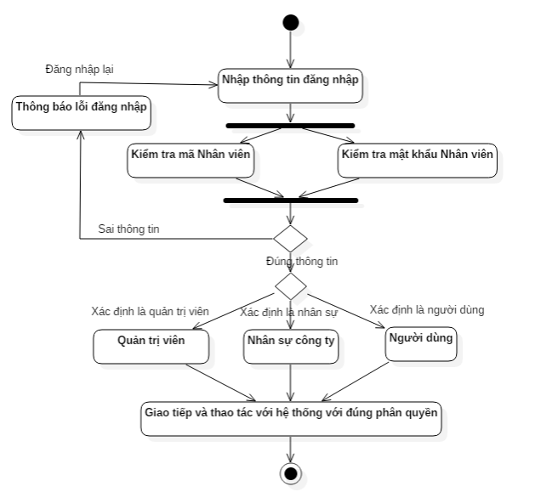

### 5.2 Chức năng thêm tài khoản

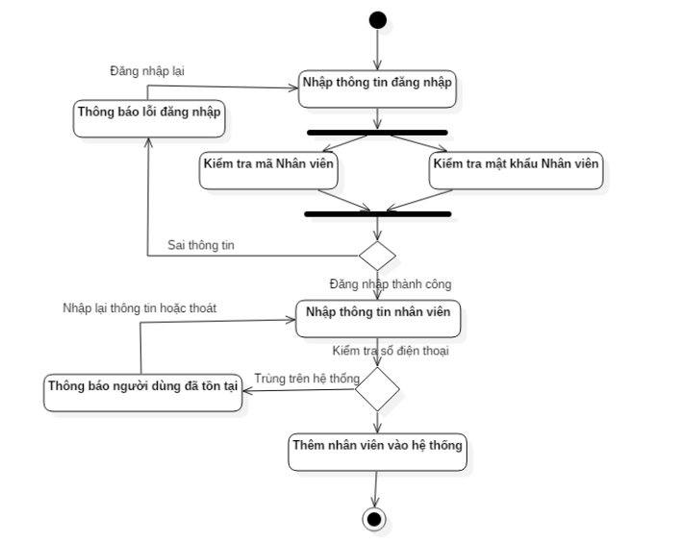

### 5.3 Chức năng thêm tài khoản người dùng

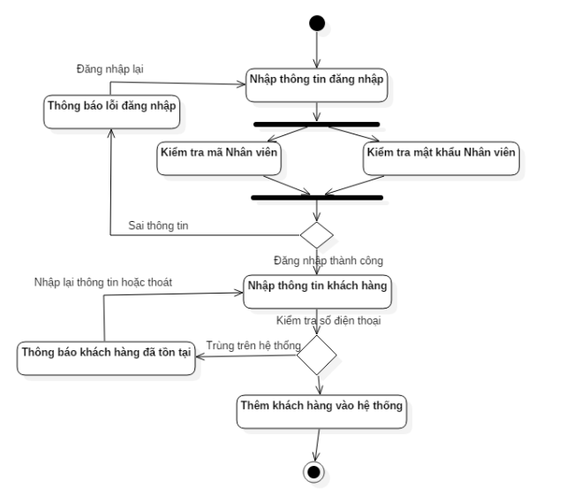

### Chức năng thêm sản phẩm mới

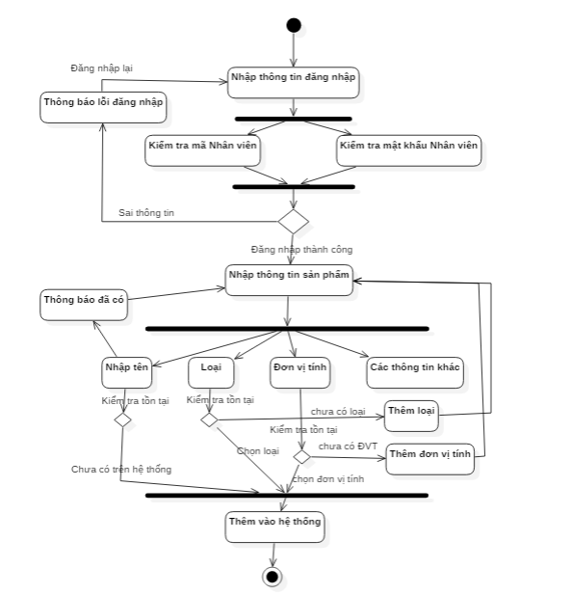

## MÔ HÌNH CƠ SỞ DỮ LIỆU

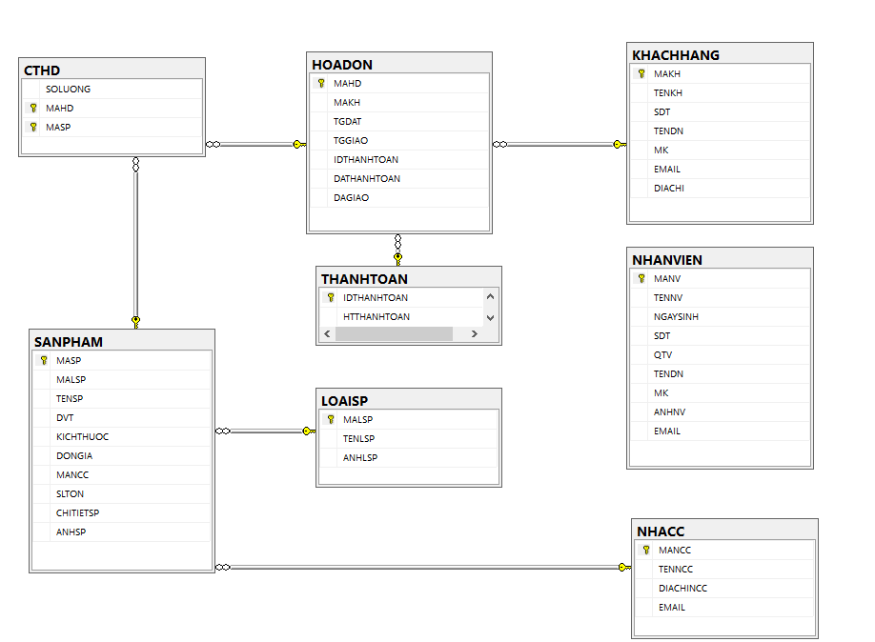

## 7. NỘI DUNG CÁC BẢNG DỮ LIỆU

Bảng khách hàng

|  |  |  |  |  |
| --- | --- | --- | --- | --- |
| STT | Tên cột | Kiểu dữ liệu | Not Null | Diễn giải |
| 1 | **MALSP** | VARCHAR(10) | NOT NULL | Mã loại sản phẩm |
| 2 | TENLSP | NVARCHAR(200) | NOT NULL | Tên loại sản phẩm |
| 3 | ANHLSP | VARCHAR(1024) | NOT NULL | Ảnh loại sản phẩm |

Bảng nhân viên

|  |  |  |  |  |
| --- | --- | --- | --- | --- |
| STT | Tên cột | Kiểu dữ liệu | Not Null | Diễn giải |
| 1 | **MANV** | VARCHAR(10) | NOT NULL | Mã nhân viên |
| 2 | TENNV | NVARCHAR(200) | NOT NULL | Tên nhân viên |
| 3 | NGAYSINH | DATE | NOT NULL | Ngày sinh |
| 4 | SDT | NVARCHAR(15) | NOT NULL | Số điện thoại |
| 5 | CHUCVU | NVARCHAR(200) | NOT NULL | Chức vụ |
| 6 | TENDN | VARCHAR(15) | NOT NULL | Tên doanh nghiệp |
| 7 | MK | VARCHAR(15) | NOT NULL | Mật khẩu |
| 8 | ANHNV | VARCHAR(1024) | NOT NULL | Ảnh nhân viên |
| 9 | EMAIL | VARCHAR(15) | NOT NULL | Địa chỉ Email |

Bảng nhà cung cấp

|  |  |  |  |  |
| --- | --- | --- | --- | --- |
| STT | Tên cột | Kiểu dữ liệu | Not Null | Diễn giải |
| 1 | **MANCC** | VARCHAR(10) | NOT NULL | Mã nhà cung cấp |
| 2 | TENNCC | NVARCHAR(200) | NOT NULL | Tên nhà cung cấp |
| 3 | DIACHINCC | NVARCHAR(200) | NOT NULL | Địa chỉ nhà cung cấp |
| 4 | EMAIL | VARCHAR(15) | NOT NULL | Địa chỉ Email |

Bảng loại sản phẩm

|  |  |  |  |  |
| --- | --- | --- | --- | --- |
| STT | Tên cột | Kiểu dữ liệu | Not Null | Diễn giải |
| 1 | **MALSP** | VARCHAR(10) | NOT NULL | Mã loại sản phẩm |
| 2 | TENLSP | NVARCHAR(200) | NOT NULL | Tên loại sản phẩm |
| 3 | ANHLSP | VARCHAR(1024) | NOT NULL | Ảnh loại sản phẩm |

Bảng sản phẩm

|  |  |  |  |  |
| --- | --- | --- | --- | --- |
| STT | Tên cột | Kiểu dữ liệu | Not Null | Diễn giải |
| 1 | **MASP** | VARCHAR(10) | NOT NULL | Mã sản phẩm |
| 2 | MALSP | VARCHAR(10) | NOT NULL | Mã loại sản phẩm |
| 3 | TENSP | NVARCHAR(200) | NOT NULL | Tên sản phẩm |
| 4 | DVT | NVARCHAR(20) | NOT NULL | Đơn vị tính |
| 5 | KICHTHUOC | SMALLINT | NOT NULL | Kích thước |
| 6 | DONGIA | DECIMAL(10,2) | NOT NULL | Đơn giá |
| 7 | MANCC | VARCHAR(10) | NOT NULL | Mã nhà cung cấp |
| 8 | SLTON | INT | NOT NULL | Số lượng tồn kho |
| 9 | CHITIETSP | NTEXT | NOT NULL | Chi tiết sản phẩm |
| 10 | ANHSP | VARCHAR(1024) | NOT NULL | Ảnh sản phẩm |

Bảng hóa đơn

|  |  |  |  |  |
| --- | --- | --- | --- | --- |
| STT | Tên cột | Kiểu dữ liệu | Not Null | Diễn giải |
| 1 | **MAHD** | VARCHAR(10) | NOT NULL | Mã hóa đơn |
| 2 | MANV | VARCHAR(10) | NOT NULL | Mã nhân viên |
| 3 | MAKH | VARCHAR(10) | NOT NULL | Mã khách hàng |
| 4 | TGDAT | DATETIME | NOT NULL | Thời gian đặt hàng |
| 5 | TGGIAO | DATETIME | NOT NULL | Thời gian giao hàng |
| 6 | IDTHANHTOAN | INT | NOT NULL | Thanh toán |
| 7 | DATHANHTOAN | BIT | NOT NULL | Đã thanh toán |
| 8 | DAGIAO | BIT | NOT NULL | Đã giao |

Bảng chi tiết hóa đơn

|  |  |  |  |  |
| --- | --- | --- | --- | --- |
| STT | Tên cột | Kiểu dữ liệu | Not Null | Diễn giải |
| 1 | SOLUONG | SMALLINT | NOT NULL | Số lượng |
| 2 | **MHD** | VARCHAR(10) | NOT NULL | Mã hóa đơn |
| 3 | **MASP** | VARCHAR(10) | NOT NULL | Mã sản phẩm |

Bảng thanh toán

|  |  |  |  |  |
| --- | --- | --- | --- | --- |
| STT | Tên cột | Kiểu dữ liệu | Not Null | Diễn giải |
| 1 | **IDTHANHTOAN** | INT | NOT NULL | Thanh toán |
| 2 | HTTHANHTOAN | NAVARCHAR(20) | NOT NULL | Hình thức thanh toán |

# CHƯƠNG IV: TRIỂN KHAI VÀ XÂY DỰNG HỆ THỐNG

## 1. TỔNG QUAN VỀ HỆ THỐNG

## 2. GIAO DIỆN CHÍNH

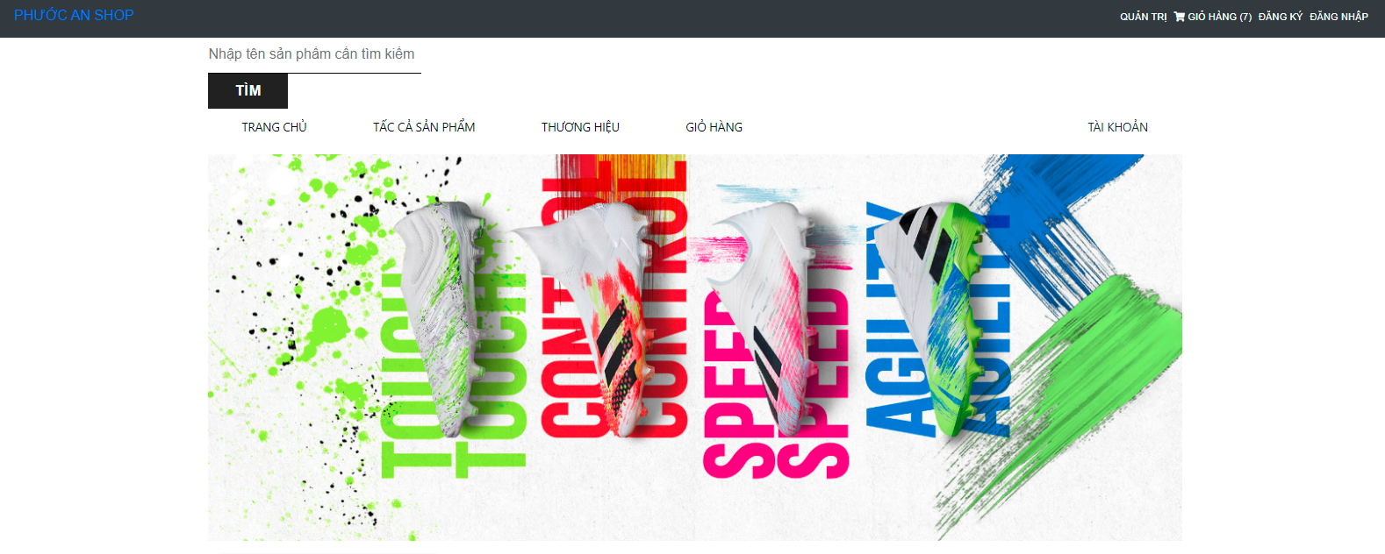

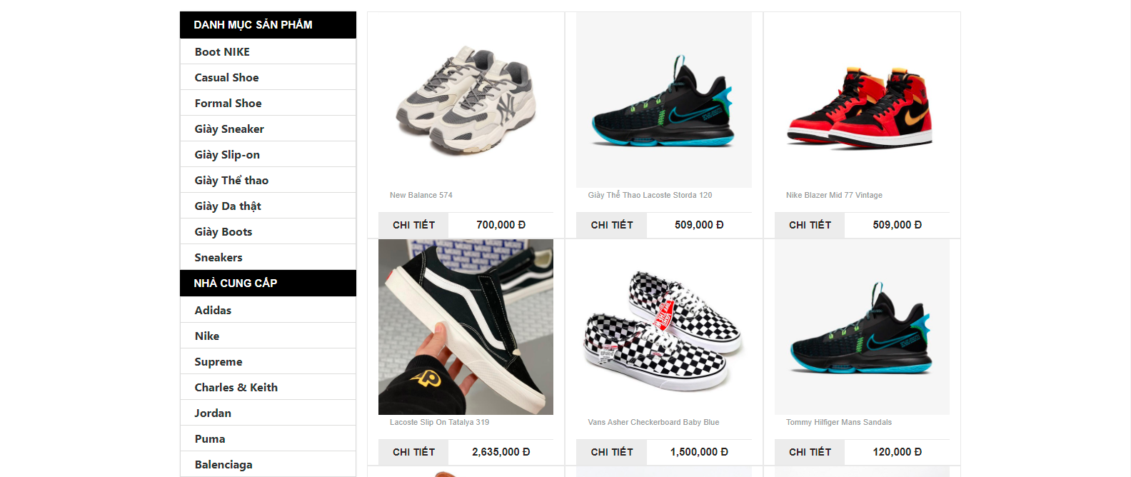

Ảnh 1 Giao diện chính của hệ thống

## 3. CHỨC NĂNG CỦA CÁC GIAO DIỆN

### 3.1 Giao diện đăng nhập của quản trị viên

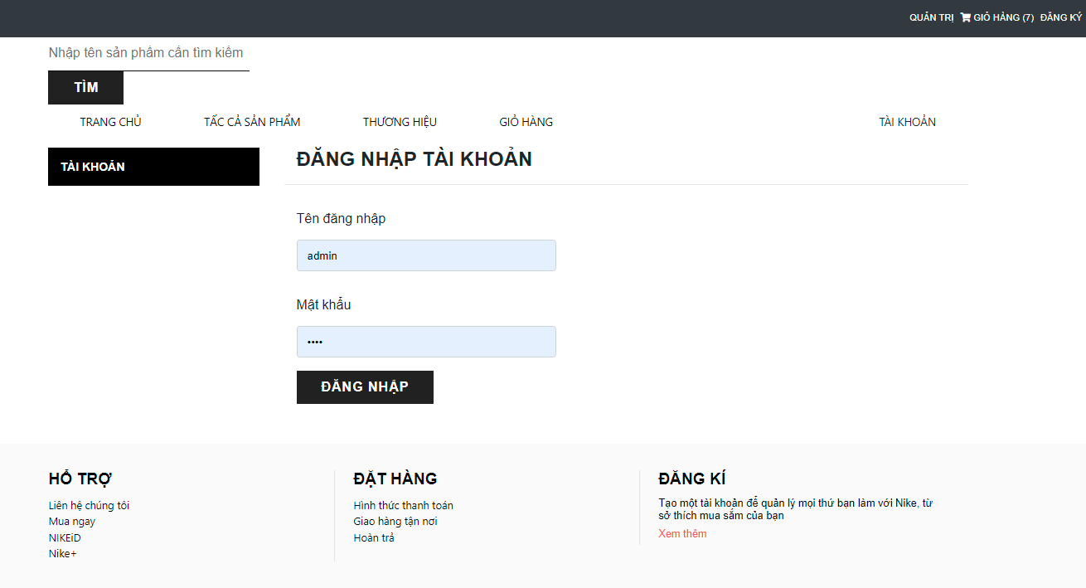

Ảnh 3 Giao diện đăng nhập quản trị viên

### 3.2 Giao diện quản trị sản phẩm của quản trị viên

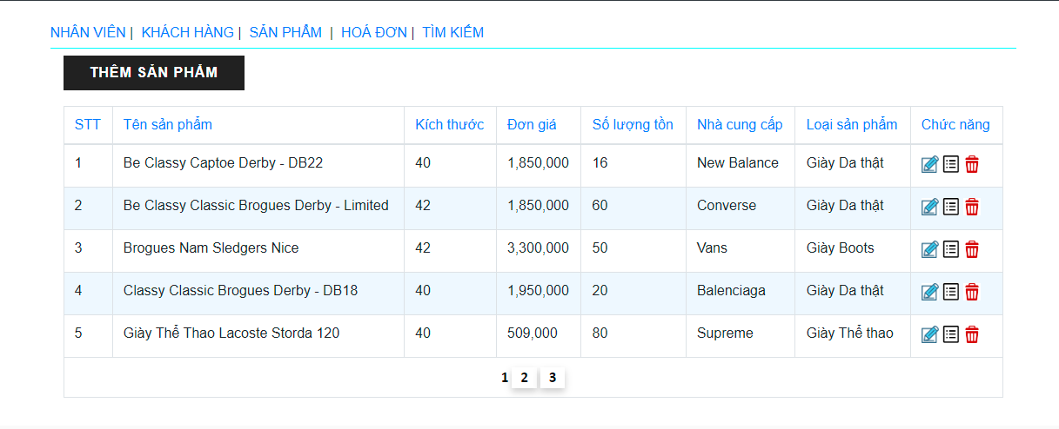

Ảnh 2 Giao diện quản trị sản phẩm

### 3.3 Giao diện thêm sản phẩm mới

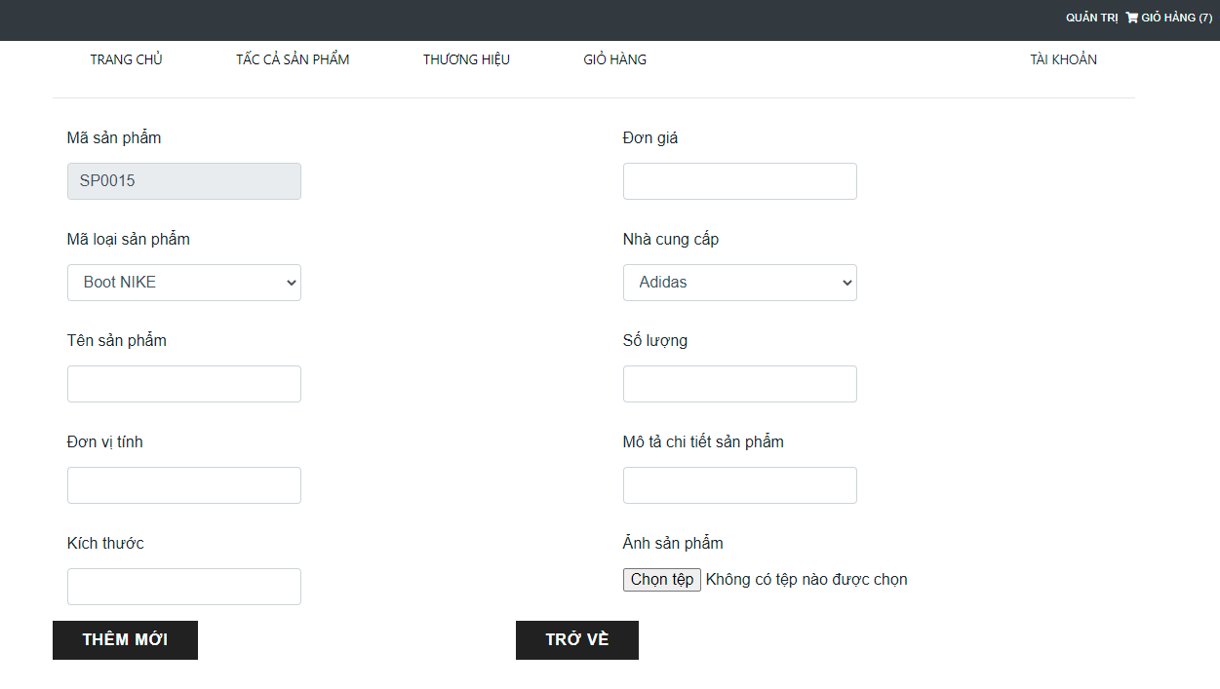

Ảnh 4 Giao diện thêm sản phẩm mới

- Sau đăng nhập với quyền quản trị thành công, ta se vào giao diện quản trị với câc mục quản trị sản phẩm và đơn hàng

- Click “Thêm sản phẩm” để thực hiện thêm sản phẩm mới, nhập các trường thuộc tính liên quan và nhấn “Thêm mới”, hệ thống sẽ báo lỗi nhập khi có trường nào chưa được nhập giá trị

- Thực hiện chức năng thành công sản phẩm mới sẽ được lưu vào cơ sở dữ liệu và tự động trở về trang quản trị

### 3.4 Giao diện cập nhật sản phẩm

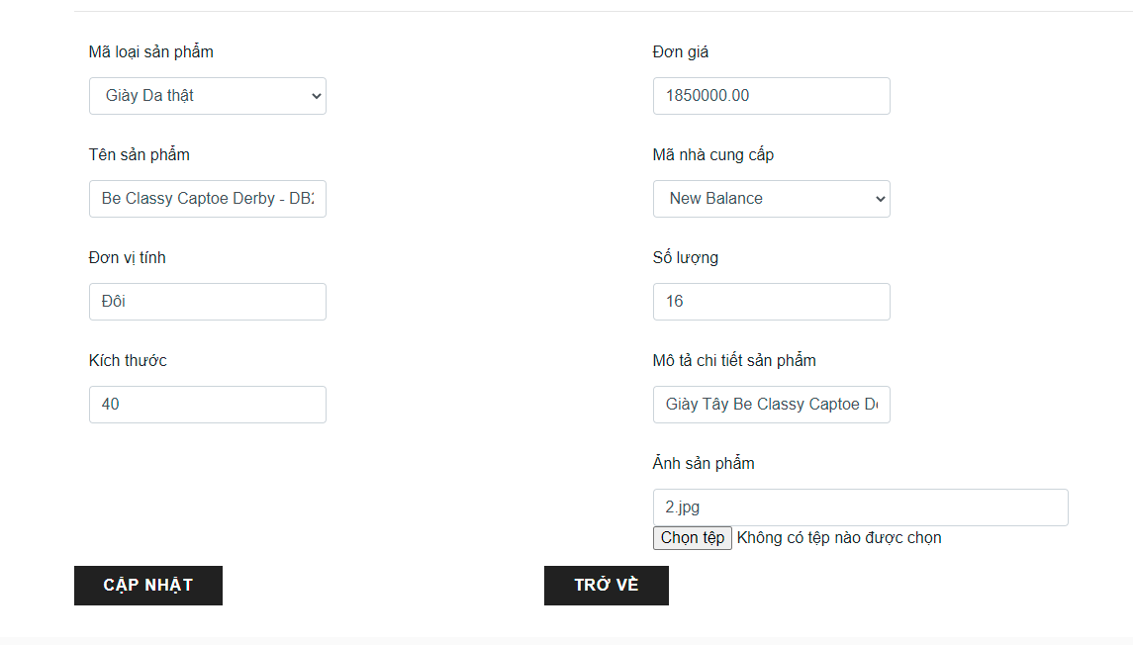

Ảnh 5 Giao diện cập nhật sản phẩm

- Cập nhật sản phẩm thông qua Icon  tại vị trí sản phẩm cần cập nhật

- Thay đổi giá trị các thuộc tính và nhấn “Cập nhật” hoàn thành chức năng cập nhật và quay trở về giao diện quản trị

### 3.5 Giao diện chi tiết sản phẩm

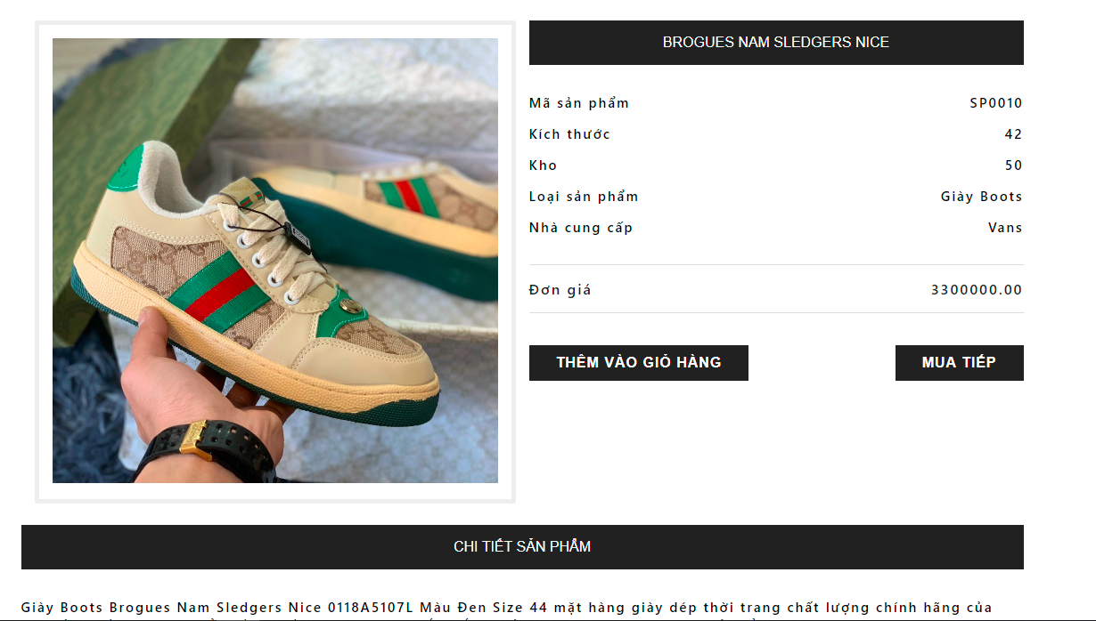

Ảnh 6 Giao diện chi tiết sản phẩm

- Trang chi tiết sản phẩm hiển thị các thông tin về sản phẩm giày như tên, mã, đơn giá, và chi tiết mô tả sản phẩm, trang chi tiết sản phẩm này tận dụng sử dụng ở cả người dùng và quản trị viên cho việc xem chi tiết sản phẩm

- Thực hiện thêm vào giỏ hảng khi click vào “Thêm vào giỏ hàng”, mỗi lần sẽ thêm 1 sản phẩm và được lưu vào giỏ hàng

- Click “Mua tiếp” để quay lại trang chủ và lựa chọn sản phẩm cần mua

### 3.6 Giao diện xoá sản phẩm

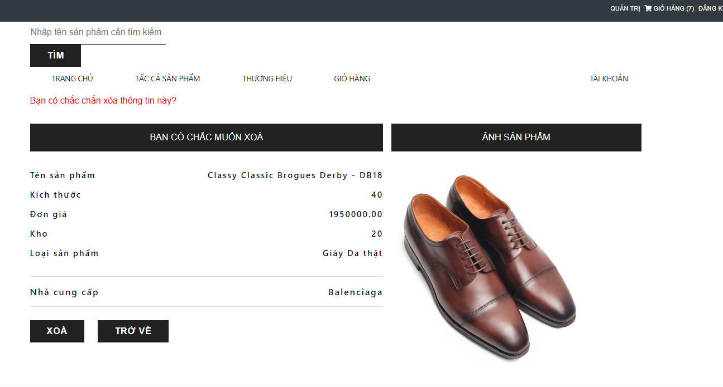

Ảnh 7 Giao diện xoá sản phẩm

- Trang xoá có chức năng xoá sản phẩm được chọn ra khỏi cơ sở dữ liệu

### 3.7 Giao diện đăng nhập của người dùng

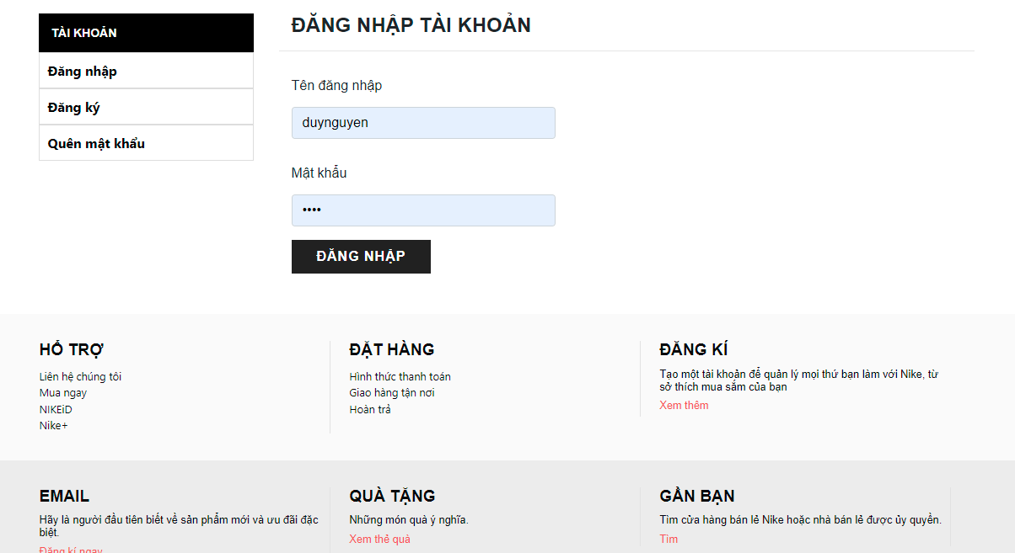

Ảnh 8 Giao diện đăng nhập người dùng

- Trang đăng nhập của người dùng giúp người dùng đăng nhập tài khoản của mình để thực hiện đặt hàng và thanh toán,

- Nếu chưa có tài khoản, chọn mục “Đăng ký” ở danh mục bên trái

- Khi đăng nhập thành công với tài khoản và mật khẩu được đăng kí khi click “Đăng nhập”, người dùng sẽ được dẫn vào trang chủ của cửa hàng và thực hiện mua hàng

### 3.8 Giao diện đăng ký tài khoản mới của người dùng

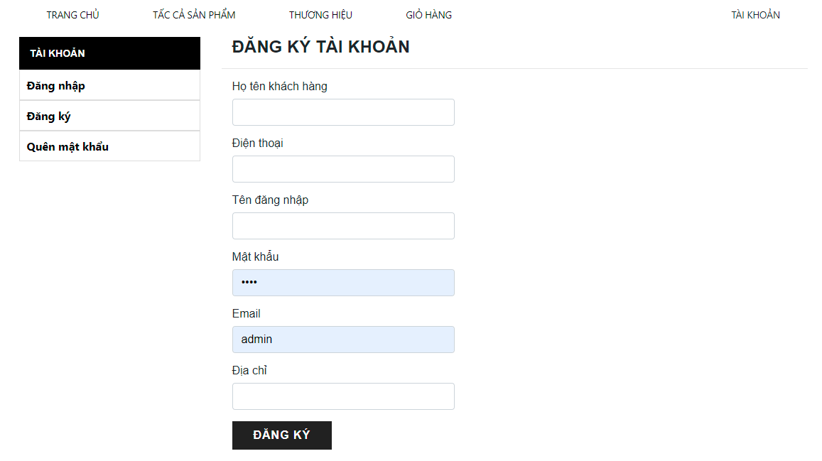

Ảnh 9 Giao diện đăng ký tài khoản của người dùng

- Thực hiện việc đăng kí tại khoản để có thể đăng nhập hệ thống và đặt hàng

- Người dùng cung cấp các thông tin để tạo tài khoản

- Yêu cầu nhập đẩy đủ các trường và đúng định dạng Email đã được thiết lập, nếu thiếu hệ thống sẽ có thông báo yêu cầu nhập lại

- Click “Đăng ký” để thực hiện thêm mới tài khoản, thêm thành công, sẽ điều hướng về trang Đăng nhập

### 3.9 Giao diện trang chi tiết đơn hàng của người dùng

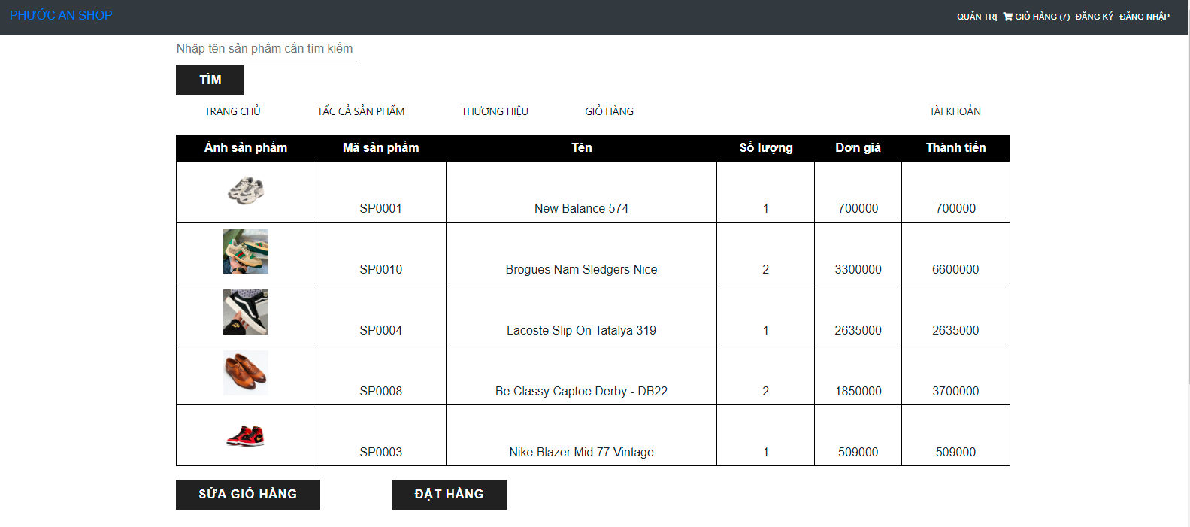

Ảnh 10 Giao diện trang chi tiết đơn hàng của người dùng

- Khi click vào “Giỏ Hàng” ở thanh menu, người dùng sẽ thấy được chi tiết giỏ hàng mà họ đã thêm

- Hiện thị được thông tin sản phẩm với dơn giá, hình ảnh và số lượng đặt

- Thao tác “Sửa giỏ hàng” và “Đặt hàng” giúp người dùng thực hiện mua hàng, chỉnh sửa giỏ hàng

- Khi nhấn “Đặt hàng”, người dùng sẽ được điều hướng đến trang Thanh toán và xác nhận đặt hang thành công

- Yêu cầu tiên quyết là phải đăng nhập tài khoản người dùng thì mới thực hiện “Đặt hàng”, nếu chưa đăng nhập, hệ thống sẽ tự động điều hướng về trang “Đăng nhập” cho người dùng

### 3.9 Giao diện trang chỉnh sửa đơn hàng của người dùng

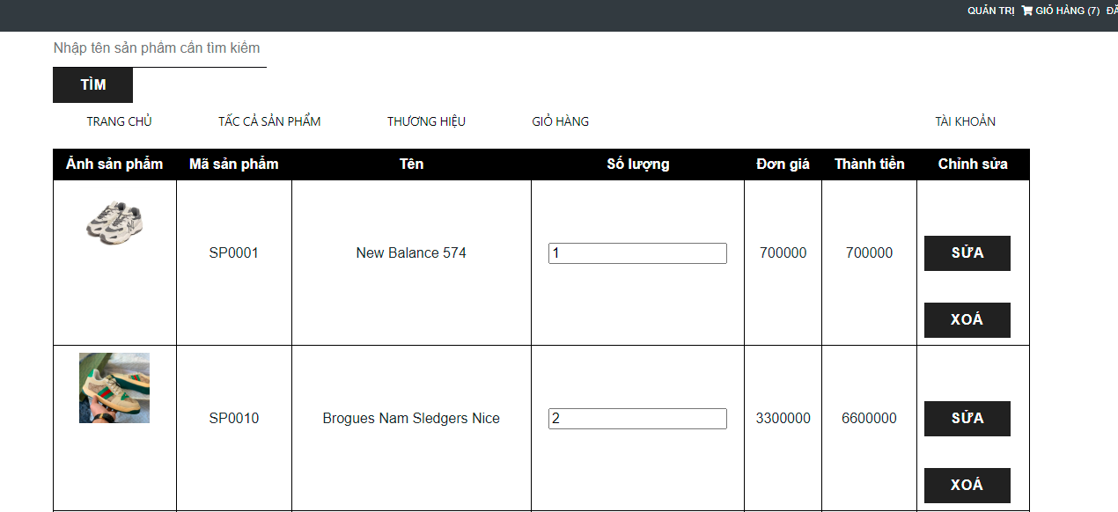

Ảnh 11 Giao diện trang chỉnh sửa đơn hàng của người dùng

- Khi click vào “Sủa giỏ hàng”, người dùng sẽ vào giao diện sửa giỏ hàng và cập nhật số lượng mua cho sản phẩm hoặc xoá sản phẩm khỏi giỏ hàng băng việc click vào “Xoá”

- Số lượng sản phẩm được thay đổi, hệ thống sẽ cập nhật lại thành tiền cho mõi sản phẩm và lưu dữ liệu vào cơ sở dữ liệu

### 3.10 Giao diện trang đặt hàng thành công

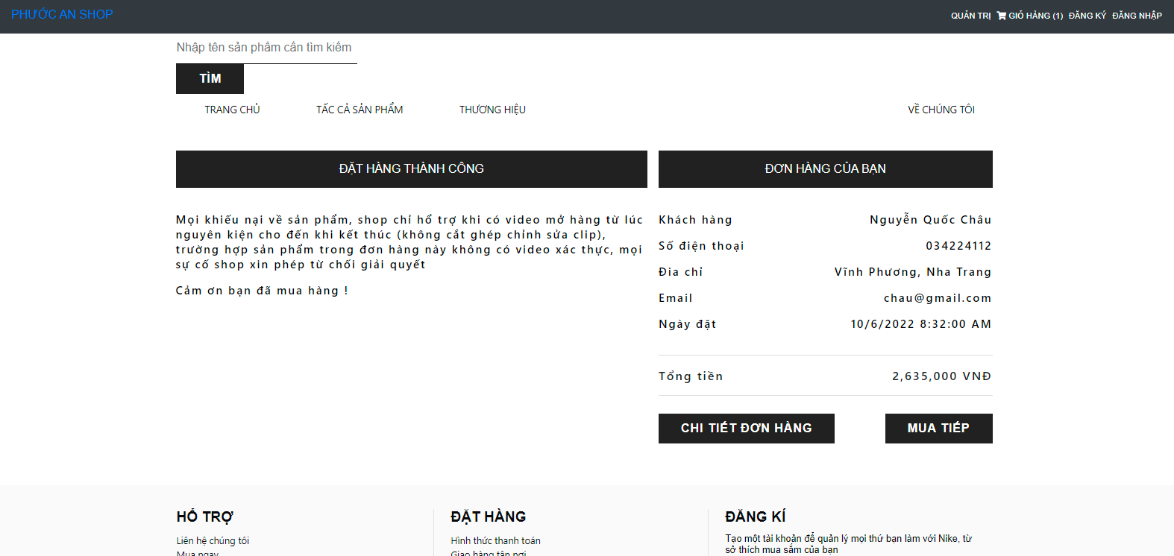

Ảnh 12 Giao diện đặt hàng thành công

- Khi nhấn “Đặt hàng”, người dùng sẽ được điều hướng đến trang Thanh toán và xác nhận đặt hang thành công

- Giao diện sử dụng các biến ViewBag để lưu và hiển thị các thông tin về đơn hàng

- Tính được tổng tiền của đơn hàng

- Sử dụng section đăng nhập của khách hàng hiện hành để lấy được thông tin của khách hàng như tên, địa chị, số điện thoại, email

### 3.11 Giao diện trang quản trị đơn hàng của người dùng

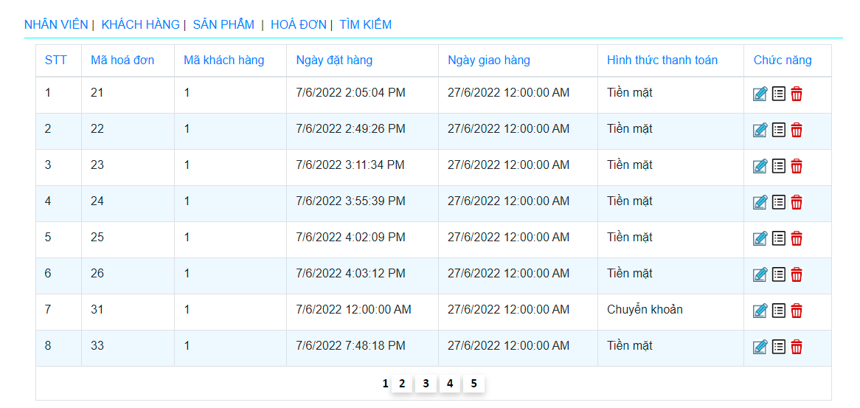

Ảnh 13 giao diện trang quản trị đơn hàng

- Sau đăng nhập với quyền quản trị thành công, ta se vào giao diện quản trị với câc mục quản trị sản phẩm và đơn hàng

- Thực hiện các chức năng cập nhật xoá cho đơn hàng đã đặt

### 3.12 Giao diện trang cập nhật thông tin đơn hàng của quản trị viên

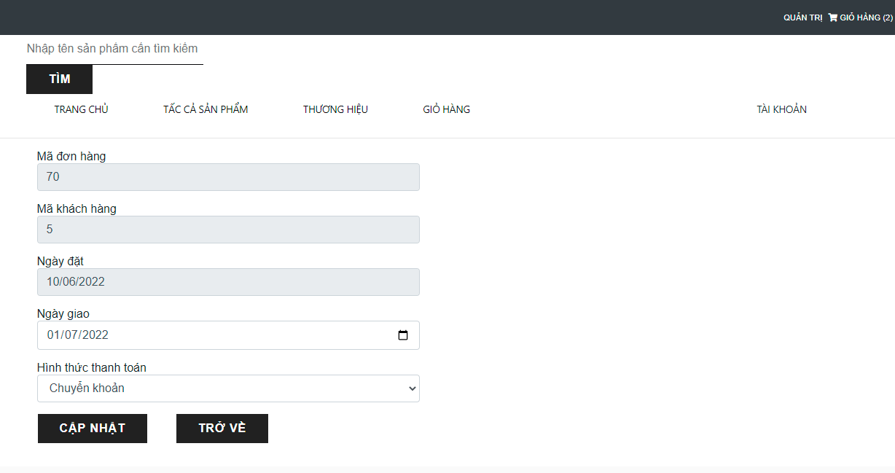

Ảnh 14 Cập nhật đơn hàng

- Người quản trị cập nhật thông tin đơn hàng, thay đổi ngày giao, hình thức thanh toán cho đơn hàng

- Thực hiện thành công và lưu dữ liệu vào cơ sở dữ liệu

### 3.13 Giao diện trang chi tiết đơn hàng của quản trị viên

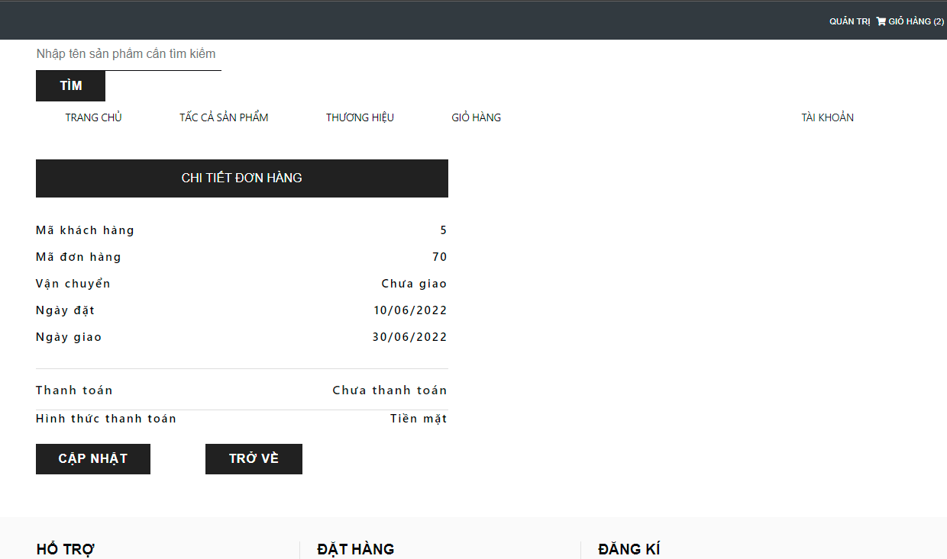

Ảnh 15 Giao diện chi tiết đơn hàng của quản trị viên

- Trang xem chi tiết của quản trị viên chưa các thông tin của từng đơn hàng, các trường thông tin được truy xuất từ cơ sỏ dữ liệu

### 3.9 Giao diện trang xoá đơn hàng của quản trị viên

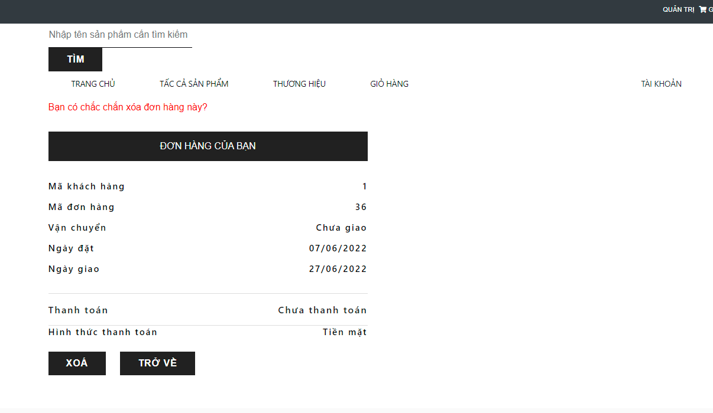

Ảnh 16 Giao diện xoá đơn hàng của quản trị viên

- Trang Xoá có chức năng xoá hoá đơn được chọn ra khỏi cơ sở dữ liệu

### 3.15 Giao diện trang lọc danh sách sản phẩm theo loại sản phẩm, theo nhà cung cấp

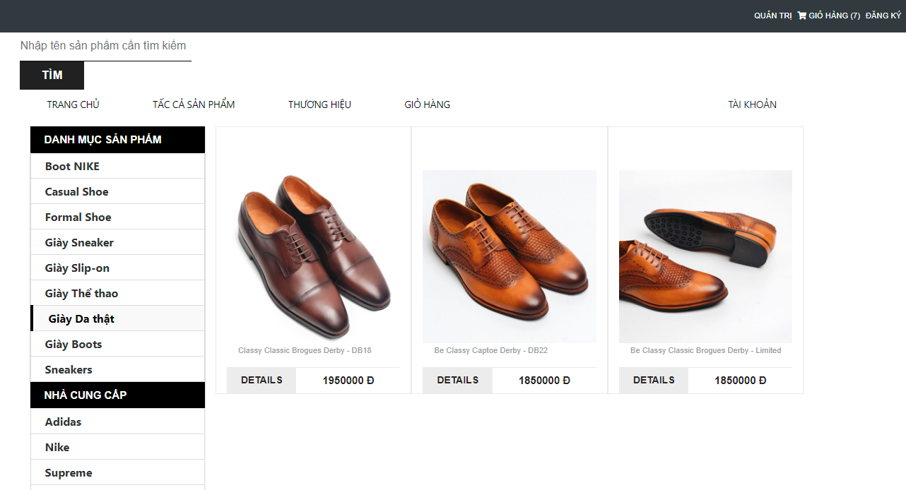

Ảnh 17 Lọc danh sách sản phẩm theo loại sản phẩm

-Khách hàng có thẻ thực hiện việc lọc các sản phẩm thông qua tên loại sản phẩm, tên nhà cung cấp

### 3.9 Giao diện trang tìm kiếm thông tin sản phẩm

#### 3.9.1 Giao diện trang tìm kiếm thông tin sản phẩm theo mã sản phẩm

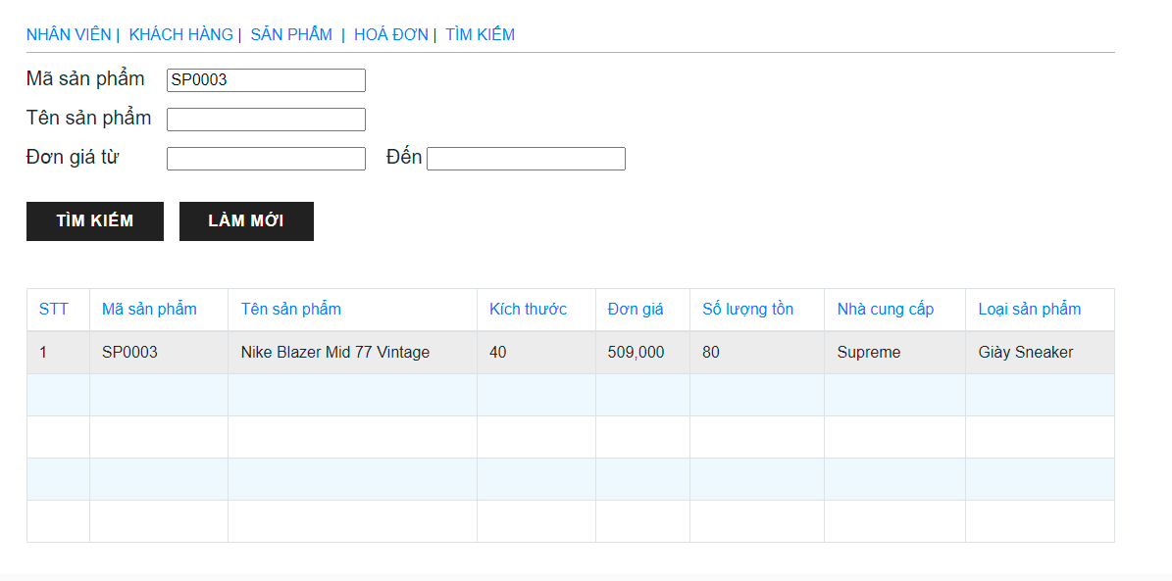

Ảnh 18 Thực hiện tìm kiếm sản phẩm theo mã sản phẩm

#### 3.9.2 Giao diện trang tìm kiếm thông tin sản phẩm theo tên sản phẩm

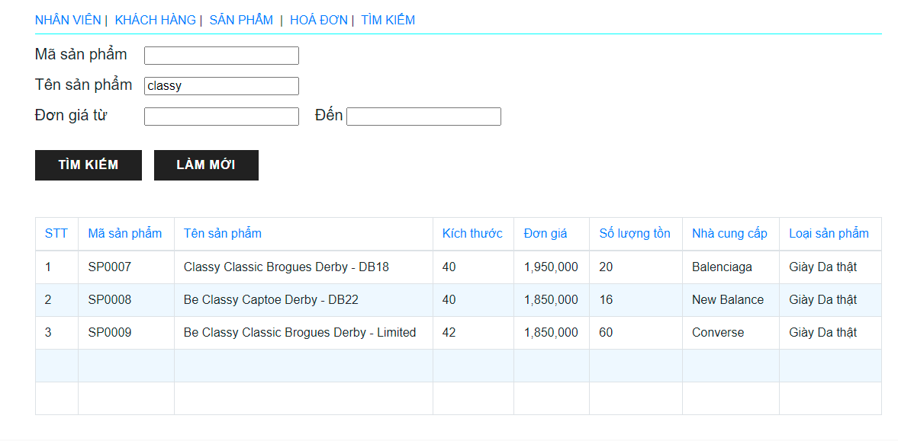

Ảnh 19 Thực hiện tìm kiếm theo tên

#### 3.9.3 Giao diện trang tìm kiếm thông tin sản phẩm theo giá sản phẩm

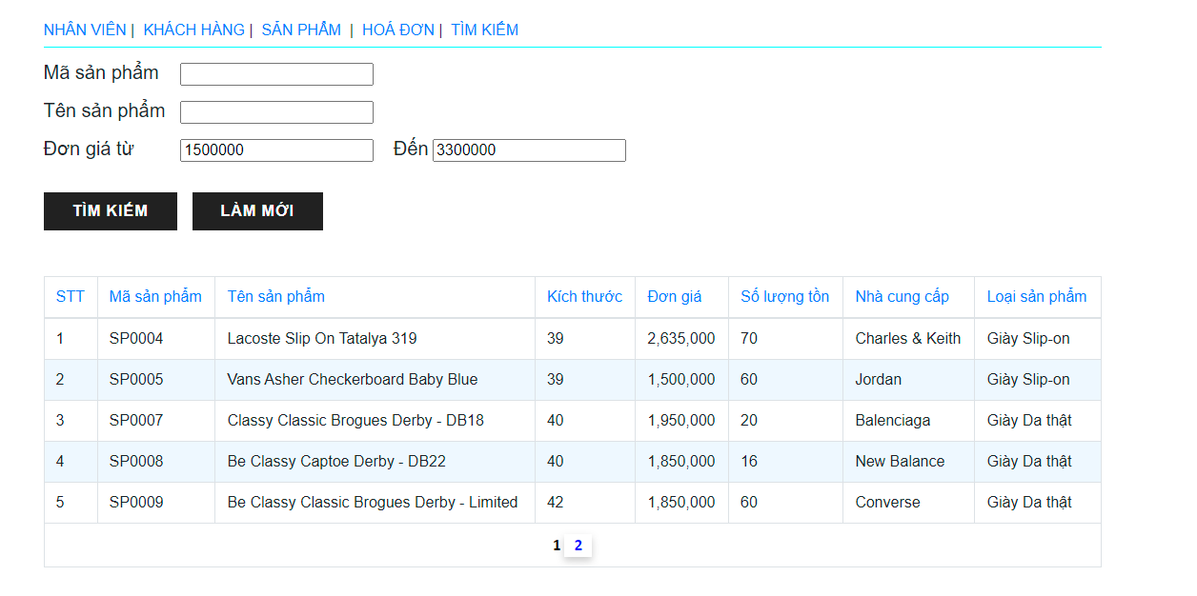

Ảnh 20 Thực hiện tìm kiếm theo đơn giá

-Thực hiện việc tìm kiếm thông tin sản phẩm qua các tiêu chí : tên, mã, mức giá nằm trong khoảng nào đó

- Nhập các giá trị cần làn tham số để tìm kiếm vào các ô và nhấn “tTm kiếm”

-Thành công là khi nhấn “Tìm kiếm” dữ liệu được tìm kiến được hiển thị ra

# CHƯƠNG V: KẾT LUẬN

## KẾT QUẢ ĐẠT ĐƯỢC

* Xây dựng website bán giày với giao diện hài hoà, tương thích với các nền tảng : web, di đông
* Thực hiện được đầy đủ các chức năng mà nhóm đã phân tích, đánh giá hệ thống
* Thực hiện xử lí giỏ hàng cho người dùng, thao tác quản trị cho quản trị viên, chức năng đăng nhâp đăng kí tài khoản, thêm xoá sửa các sản phẩm
* Kiểm soát nhập dữ liệu, định dạng mail hợp lệ, hiển thị tiếng Việt
* Cơ bản ứng đụng đươc kiến thức MVC, Entity Framwwork đã được học

## HẠN CHẾ

* Chưa thực hiện được chức năng vận đơn
* Chưa up được trang web lên hosting

# TÀI LIỆU THAM KHẢO

|  |  |
| --- | --- |
| [1] | "Technology Education, “Khóa học lập trình ASP.NET MVC”," [Online]. Available: https://tedu.com.vn/khoa-hoc-mien-phi/khoa-hoc-lap-trinh-aspnet-mvc-25.html. |
| [2] | P. N. Cương, Giáo trình phân tích thiết kế hệ thống thông tin theo hướng đối tượng., Nhà xuất bản Khoa học và Kỹ thuật, Hà Nội, 2016.. |
| [3] | B. C. Thành, Giáo trình Phát triển ứng dụng Web. |